లింగాష్టకం
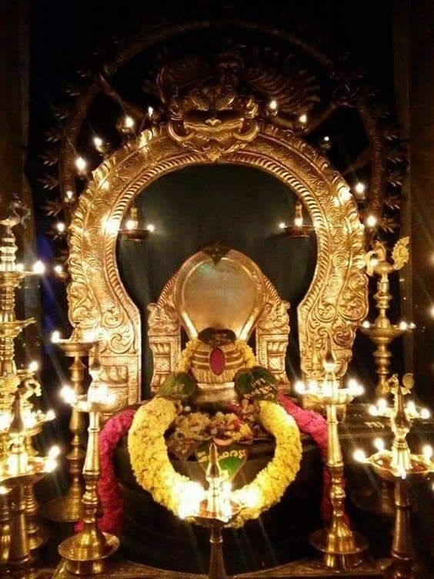

లింగాష్టకం

బ్రహ్మ మురారి సురార్చిత లింగం
నిర్మల భాసిత శోభిత లింగం
జన్మజ దుఃఖ వినాశక లింగం
తత్ప్రణమామి సదాశివ లింగం

దేవముని ప్రవరార్చిత లింగం
కామదహన కరుణాకర లింగం
రావణ దర్ప వినాశక లింగం
తత్ప్రణమామి సదాశివ లింగం

సర్వ సుగంధ సులేపిత లింగం
బుద్ధి వివర్ధన కారణ లింగం
సిద్ధ సురాసుర వందిత లింగం
తత్ప్రణమామి సదాశివ లింగం

కనక మహామణి భూషిత లింగం
ఫణిపతి వేష్టిత షోభిత లింగం
దక్ష సుయజ్న నినాశక లింగం
తత్ప్రణమామి సదాశివ లింగం

కుంకుమ చందన లేపిత లింగం
పంకజ హార సుశోభిత లింగం
సంచిత పాప వినాశక లింగం
తత్ప్రణమామి సదాశివ లింగం

దేవగణార్చిత సేవిత లింగం
భావైర్భక్తిభి రేవచ లింగం
దినకర కోటి ప్రభాకర లింగం
తత్ప్రణమామి సదాశివ లింగం

అష్టదళోపరివేష్టిత లింగం
సర్వసముద్భవ కారణ లింగం
అష్టదరిద్ర వినాశక లింగం
తత్ప్రణమామి సదాశివ లింగం

సురగురు సురవర పూజిత లింగం
సురవన పుష్ప సదార్చిత లింగం
పరమపదం పరమాత్మక లింగం
తత్ప్రణమామి సదాశివ లింగం

లింగాష్టకమిదం పుణ్యం యః పఠేచ్చివ సన్నిధౌ
శివలోకమవాప్నోతి శివేన సహమోదతే.

లింగాష్టకం యొక్క అర్థం తెలుసు కుందాం:-

1) బ్రహ్మ మురారి సురార్చిత లింగం
బ్రహ్మ ,విష్ణు , దేవతల చేత పూజింపబడ్డ లింగం..!!

2) నిర్మల భాషిత శోభిత లింగం,
నిర్మలమైన మాటల చేత అలంకరింపబడ్డ లింగం..!!

3) జన్మజ దుఃఖ వినాశక లింగం,
జన్మ వల్ల పుట్టిన బాధలను నాశనం చేసే లింగం..!!

4) తత్ ప్రణమామి సదా శివ లింగం,
ఓ సదా శివ లింగం నీకు నమస్కారం..!!

5) దేవముని ప్రవరార్చిత లింగం
దేవమునులు ,
మహా ఋషులు పూజింప లింగం..!!

6) కామదహన కరుణాకర లింగం,
మన్మధుడిని దహనం చేసిన , అపారమైన కరుణను చూపే చేతులు గల శివలింగం..!!

7) రావణ దర్ప వినాశక లింగం,
రావణుడి గర్వాన్ని నాశనం చేసినట్టి శివ లింగం..!!

8) తత్ ప్రణమామి సద శివ లింగం,
నీకు ఇవే నా నమస్కారాలు , ఓ సదా శివ లింగమా ..!!

9) సర్వ సుగంధ సులేపిత లింగం,
అన్ని మంచి గంధాలు , మంచి గా పూసిన శివ లింగం..!!

10) బుద్ధి వివర్ధన కారణ లింగం,
మనుషుల బుద్ధి వికాసానికి కారణ మైన శివ లింగం ..!!

11) సిద్ధ సురాసుర వందిత లింగం,
సిద్ధులు , దేవతలు , రాక్షసుల చేత కీర్తింపబడ్డ శివ లింగం..!!

12) తత్ ప్రణమామి సదా శివ లింగం,
నీకు ఇవే నా నమస్కారాలు , ఓ సదా శివ లింగమా ..!!

13) కనక మహామణి భూషిత లింగం,
బంగారు , మహా మణుల చేత అలంకరింప బడ్డ శివ లింగం..!!

14) ఫణిపతి వేష్టిత శోభిత లింగం,
నాగరాజు నివాసం చేత అలంకరింపబడ్డ శివ లింగం..!!

15) దక్ష సుయజ్ఞ వినాశక లింగం,
దక్షుడు చేసిన మంచి యజ్ఞాన్ని నాశనం చేసిన శివ లింగం..!!

16) తత్ ప్రణమామి సదా శివ లింగం,
నీకు ఇవే నా నమస్కారాలు , ఓ సదా శివ లింగమా ..!!

17) కుంకుమ చందన లేపిత లింగం,
కుంకుమ , గంధము పూయబడ్డ శివ లింగం..!!

18) పంకజ హార సుశోభిత లింగం,
కలువల దండ చేత చక్కగా అలంకరింప బడ్డ శివ లింగం..!!

19) సంచిత పాప వినాశక లింగం,
సంక్రమించిన పాపాలని నాశనం చేసే శివ లింగం..!!

20) తత్ ప్రణమామి సదా శివ లింగం,
నీకు ఇవే నా నమస్కారాలు , ఓ సదా శివ లింగమా ..!!

21) దేవగణార్చిత సేవిత లింగం,
దేవ గణాల చేత పూజింప బడ్డ , సేవించ బడ్డ శివ లింగం..!!

22) భావైర్ భక్తీ భిరేవచ లింగం,
చక్కటి భావం తో కూడిన భక్తీ చేత పూజింప బడ్డ శివ లింగం..!!

23) దినకర కోటి ప్రభాకర లింగం,
కోటి సూర్యుల కాంతితో వెలిగే మరో సూర్య బింబం లాంటి శివ లింగం..!!

24) తత్ ప్రణమామి సదా శివ లింగం,
నీకు ఇవే నా నమస్కారాలు, ఓ సదా శివ లింగమా ..!!

25) అష్ట దలోపరి వేష్టిత లింగం,
ఎనిమిది రకాల ఆకుల మీద నివాసముండే శివ లింగం..!!

26) సర్వ సముద్భవ కారణ లింగం,
అన్నీ సమానంగా జన్మించడానికి కారణమైన శివ లింగం..!!

27) అష్ట దరిద్ర వినాశక లింగం,
ఎనిమిది రకాల దరిద్రాలను (అష్ట దరిద్రాలు) నాశనం చేసే శివ లింగం..!!

28) తత్ ప్రణమామి సదా శివ లింగం,
నీకు ఇవే నా నమస్కారాలు, ఓ సదా శివ లింగమా ..!!

29) సురగురు సురవర పూజిత లింగం,
దేవ గురువు (బృహస్పతి), దేవతల చేత పూజింప బడ్డ శివ లింగం..!!

30) సురవన పుష్ప సదార్చిత లింగం,
దేవతల తోటల్లో పూచే పువ్వులు (పారిజాతాలు) చేత ఎప్పుడూ పూజింప బడే శివ లింగం..!!

31) పరమపదం పరమాత్మక లింగం,
ఓ శివ లింగమా, నీ సన్నిధి ఏ ఒక స్వర్గము

32) తత్ ప్రణమామి సదా
శివ లింగం
నీకు ఇవే నా నమస్కారాలు , ఓ సదా శివ లింగమా ..!!

33) లింగాష్టక మిదం పుణ్యం యః పట్టేత్ శివ సన్నిధౌ,
ఎప్పుడైతే శివుడి సన్నిధిలో చదవబడుతుందో , వారికి చాలా పుణ్యం వస్తుంది..!!

34) శివ లోక మవాప్నోతి శివేన సహమోదతే,
శివ లోకం లభిస్తుంది ..!!

(శివుడి లో ఐక్యమయ్యే మార్గం దొరుకుతుంది.)

యే మనుష్యః మాం ఆశ్రతః!
తాన్ సర్వేస్యః కర్మ వినాశనః లభై!!

